案例鉴证
北京市人民政府
北京市人民政府借助“京办”项目打造北京市党政机关一网协同智慧运行。项目从2021年12月6日启动建设，定位是面向全市政务工作场景，覆盖市、区、街、居四级的统一基础协同办公平台，是政务办公的统一入口，聚焦实现政务场景中上传下达更畅通、业务应用协同更高效。“京办”自2022年4月开始推广，截至目前，已覆盖全市“16+1”区，65个市级部门，注册人数超过40万。
“京办”通过核心能力、基础能力、接入能力为政务办公提供安全、高效的服务。“京办”作为“三京”重要组成部分，未来将实现与京通、京智的互通与联动。
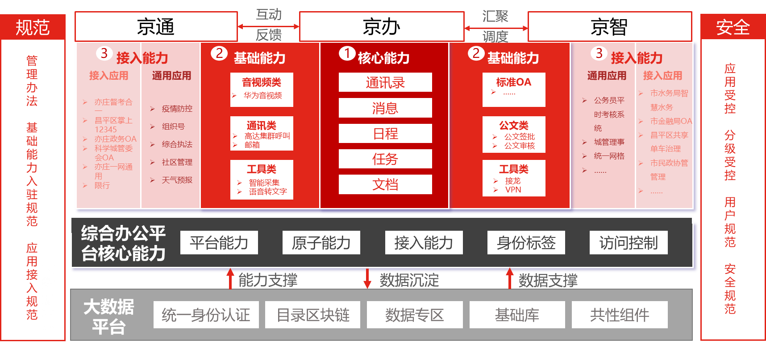
整体架构图
经过与用户多次论证，“京办”整体应用采用“原子级”切分应用，对整体办公平台进行“解藕式”重构，即从传统的平台设定用户权限机制，到用户自行订阅所需模块的方式转变，全面提升用户的应用感受和选择灵活度。通过对一网协同场景的充分论证，将公文、会议、事务、信息、四个核心场景作为市、区、街、居四级贯通的重要应用，打造基于“京办”平台的一件事一链应用，实现高效便捷的从市两办、到区两办、到街道及社区居委会的一键送达。

武汉市人民政府
武汉市人民政府基于“集约化、协同化、移动化、实用化、安全可控”原则，建设全市统一的电子公文一网协同场景，完善办文、办会、办事等应用，逐步构建数字政府协同办公平台，打造武汉全市政务运行枢纽，实现“政务协同全市一盘棋”，避免财政资金重复投资，实现全市办文协同化、公文交换普适化、公文业务移动化和协同工作一体化的建设目标。
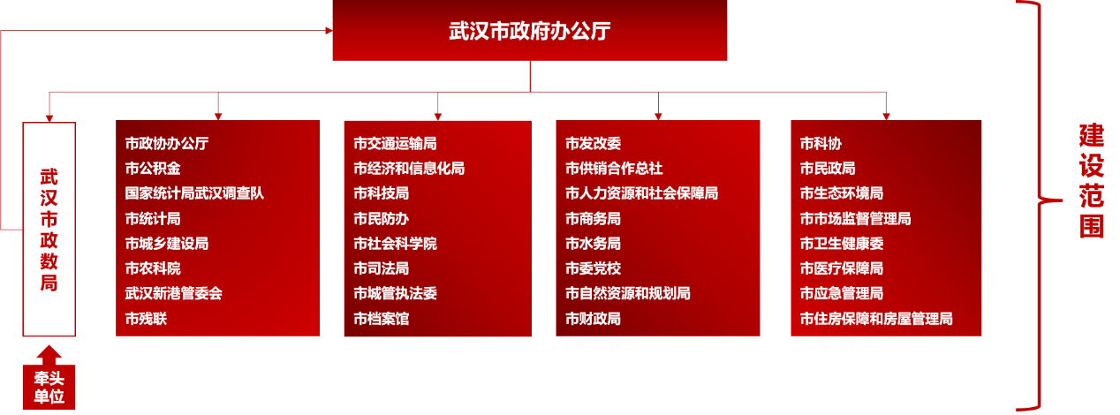
平台在武汉市一网协同专班的指导下，实现全市办文协同化、公文交换普适化、公文业务移动化、全市组织同步化、协同工作一体化，满足一网协同基础平台基架需求，实现全市政务一盘棋，打造一体化政务协同平台。
平台以政务办公的文会事为核心，并搭载门户管理、知识库、文化建设、后勤管理等模块，从而构建完整的协同办公集约化平台，深入适配用户政务办公真实场景，构建少跑动、少等待、少浪费的政务办公新格局。

齐齐哈尔市人民政府
项目主要围绕政府管理和服务职能转型，利用信息技术优化运行流程、链条和规则，以数据要素为核心多元驱动党政机关协同高效运行，完成党政机关协同平台建设，建设全市统一的“横向到边、纵向到底”的市县乡村四级“鹤政在线”移动政务门户，推动机关内部事项“最多跑一次”、机关内部事务“最多报一次”，实现行政权力全业务入网、轨迹全过程管理和全方位监督，加快推进各级党政机关、事业单位向办公数字化、服务智能化转型升级。
项目主要建设内容包括四大部分：
党政统一办公平台“OA”：齐齐哈尔一网协同系统基于模块化设计，主要实现业务应用和系统集成二大部分，业务应用部分包含:组织机构管理、公文交换、公文处理、流程管理、文档管理、会议管理、督查督办等功能并实现移动办公；系统集成主要提供相应集成平台，用以实现多业务协同的数据流转，移动端数据和电脑端数据同步实时同步。
移动办公统一入口“鹤政在线”：将为市政府搭建统一移动办公平台“鹤城在线”，实现简单、高效、跨业务系统和安全的协作模式。
最多跑一次系统：机关内部“最多跑一次”系统实现机关内部事项配置、流转、监控、管理等全过程一体化的在线服务系统。可全面梳理党政机关内部各类跨部门、跨层级事项，实现机关内部运行流程再造，构建规范化、标准化的内部事项运转体系，全面提升办事效率和服务质量。
最多报一次系统：机关内部“最多报一次”系统实现机关内部工作任务上报、流转、审核、监控、资产沉淀等全过程一体化的在线服务系统。可全面梳理党政机关内部各类跨部门、跨层级任务材料，通过上报流程优化设计及上报指南要素的完善，实现机关内部任务上报流程再造，构建规范化、标准化的内部任务上报运转体系，全面提升任务上报效率。

